**UNIVERSITATEA TEHNICĂ DIN CLUJ-NAPOCA**

**FACULTATEA DE ELECTRONICĂ TELECOMUNICAȚII ȘI TEHNOLOGIA INFORMAȚIEI**

**Specializarea: Inginerie Economică în Domeniul Electric, Electronic și Energetic**

**Proiect de semestru**

**Disciplina: Comerț Electronic**

**Tema: Crearea unui site web de comerț electronic folosind tehnologii web**

**Ardelean Ovidiu-George**

**Grupa 2542**

**2020-2021**

# Descriere

Obiectivul lucrarii a fost de a crea o platforma de comert electronic utilizand technologii web.

Primul pas a fost alegerea temei magazinului. Pentru aceasta am ales un magazin de produse pentru microbisti, mai exact m-am axat pe nisa suporterilor nationalei de fotbal.

Al doilea pas a fost alegerea tehnologiilor web.

Pentru a realiza platforma am utilizat HTML, CSS, JavaScript si PHP.

Pentru a realiza conexiunea la server am utilizat xampp.

Am dat un nume sugestiv platformei “FootballPatriots” si am creat un logo.

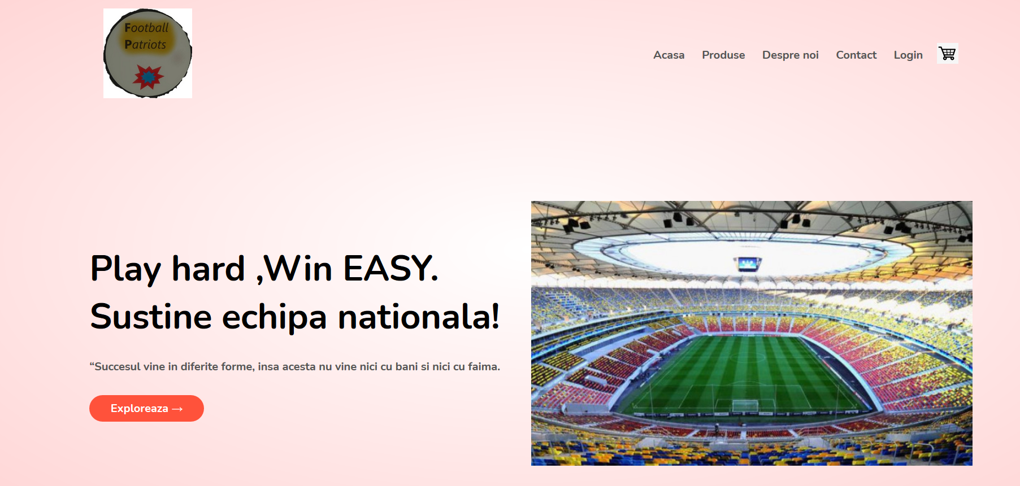

Prima pagina reprezinta pagina de prezentare a platformei in care am incadrat in header un meniu de navigare, logo-ul, un mesaj si o imagine sugestiva si un buton care ne redirectioneaza pe pagina de produse.

# Aspecte ce tin de functionalitate

* S-a dorit realizarea unei platforme „responsive”, ceea ce am realizat cu ajutorul unor coduri CSS care atunci cand utilizatorul pune mouse-ul pe un buton sau pe imaginea unui produs aceasta se ridica cativa pixeli.
* Am adaugat si o sectiune cu „exclusivitati” pe care magazinul incearca sa le promoveze mai intens.

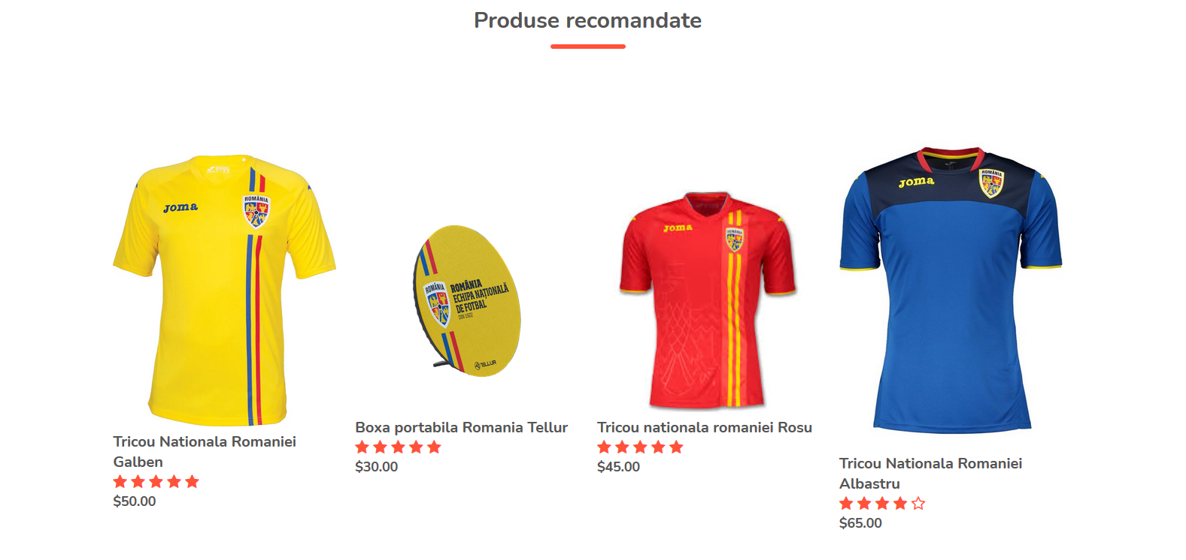

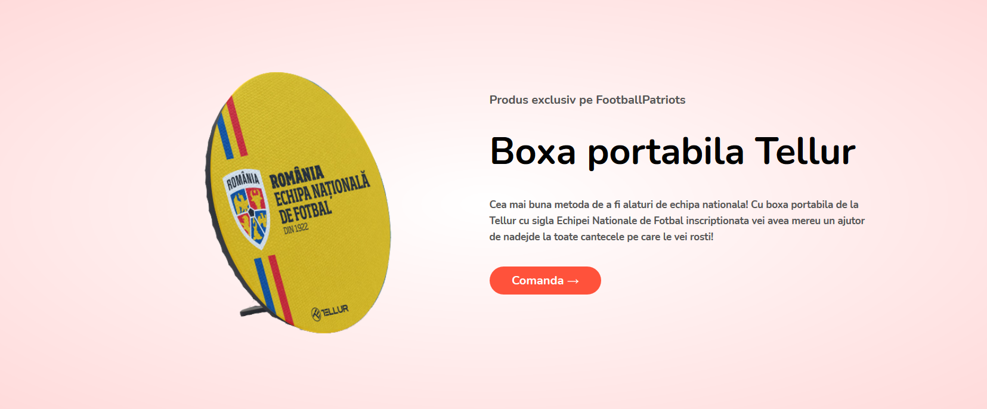

* La finalul paginii de prezentare am conchis cu o rubrica de „parerile clientilor” si un antent bine structurat.

Un alt aspect care tine de „responsivitate” este dat de modificarea intregii structuri a paginii cand ecranul este mai mic de 800px. Prin aceasta s-a dorit mimarea accesarii site-ului de pe un dispozitiv mobil.

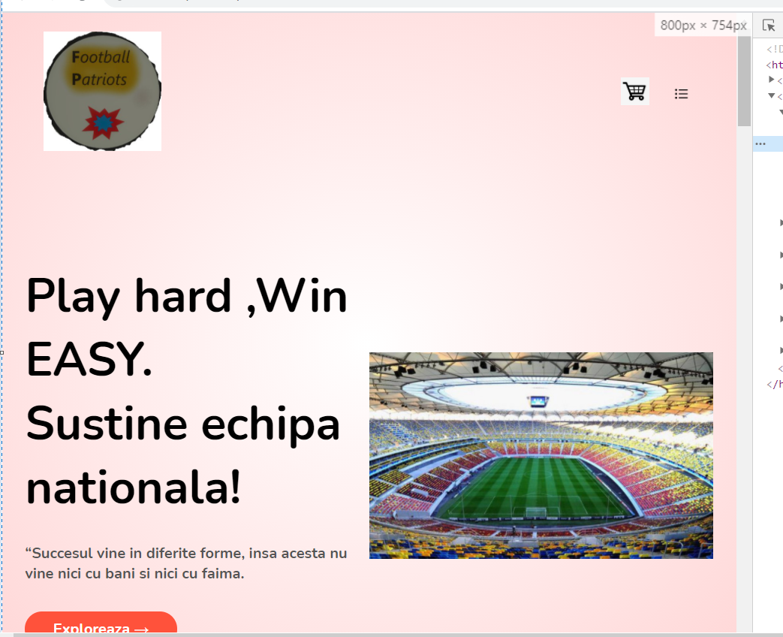

Meniul platformei este format din 6 elemente dintre care active sunt:

* Un fisier html ce reprezinta pagina de produse
* Elementul de login este dat de scripturi in php care realizeaza conexiunea la server, in care utilizatorul se poate loga sau inregistra in baza de date
* Un fisier html ce reprezinta cosul de cumparaturi partea de front-end

La accesarea oricarui produs din pagina de produse, utilizatorul este redirectionat la pagina cu detalii produs, care reprezinta un fisier html separat pentru fiecare produs in parte.

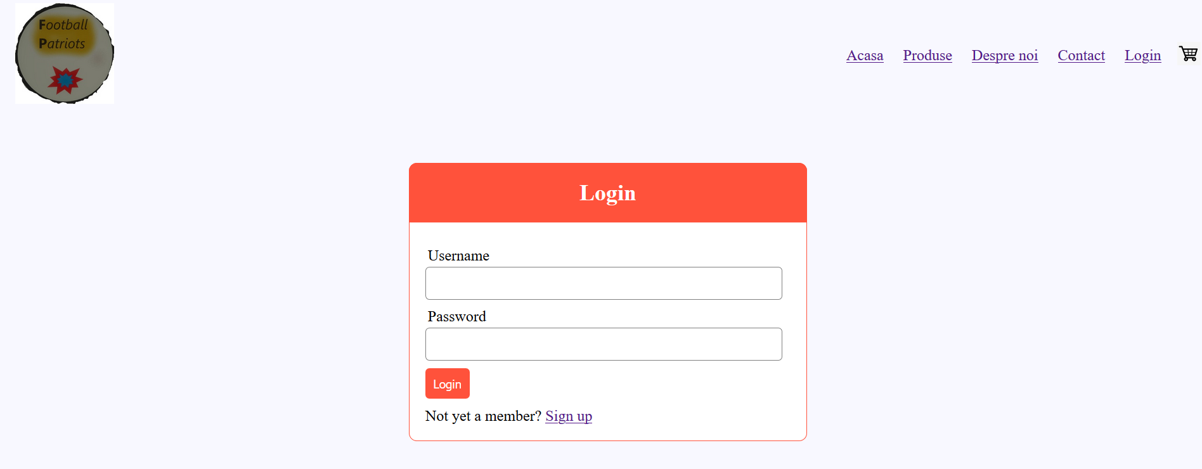

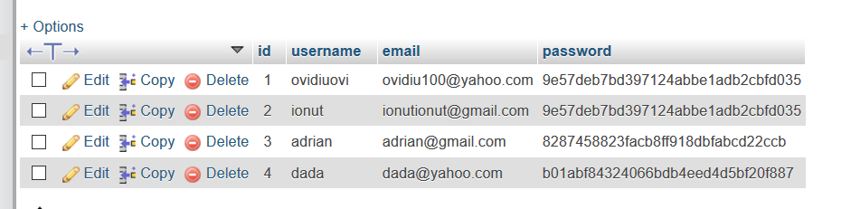

Intregul proiect a fost realizat in Microsoft Visual Code.

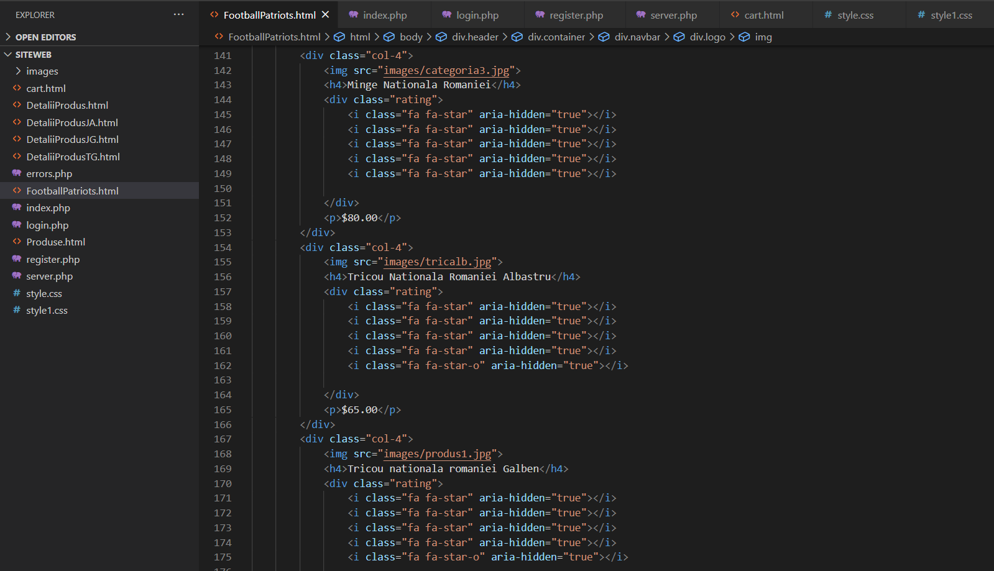

# Bibliografie

* <http://hera.utcluj.ro/comertelectronic/>
* <https://www.w3schools.com/>
* [https://www.youtube.com/](https://www.youtube.com/watch?v=yQimoqo0-7g&list=FLSx5Yst6tyEobbbENBfUt5g&index=4&t=1s)

Bibliografie

1. [**https://www.w3schools.com/**](https://www.w3schools.com/)
2. [**http://hera.utcluj.ro/comertelectronic/**](http://hera.utcluj.ro/comertelectronic/)
3. [**https://stackoverflow.com/**](https://stackoverflow.com/)